ГУБЕРНАТОР ЗАБАЙКАЛЬСКОГО КРАЯ

ПОСТАНОВЛЕНИЕ

г. Чита

Об установлении охранной зоны и утверждении Положения об охранной зоне особо охраняемой природной территории регионального значения – памятника природы «Озеро Даурское»

В соответствии с Федеральным законом от 14 марта 1995 года № 33-ФЗ «Об особо охраняемых природных территориях», Правилами создания охранных зон отдельных категорий особо охраняемых природных территорий, установления их границ, определения режима охраны
и использования земельных участков и водных объектов в границах таких зон, утвержденными постановлением Правительства Российской Федерации от 19 февраля 2015 года № 138, Законом Забайкальского края от 9 марта 2010 года № 338-ЗЗК «Об особо охраняемых природных территориях
в Забайкальском крае» постановляю:

- Установить на территории Забайкальского муниципального округа Забайкальского края охранную зону особо охраняемой природной территории регионального значения – памятника природы «Озеро Даурское» площадью 163,1 га без изъятия земельных участков у их пользователей, владельцев и собственников в границах устанавливаемой охранной зоны.
- Утвердить:
1) прилагаемое Положение об охранной зоне особо охраняемой природной территории регионального значения – памятника природы
«Озеро Даурское»;
2) прилагаемые границы охранной зоны особо охраняемой природной территории регионального значения – памятника природы «Озеро Даурское».

Первый заместитель
Губернатора Забайкальского края А.И.Костенко

УТВЕРЖДЕНО

постановлением Губернатора

Забайкальского края

ПОЛОЖЕНИЕ
об охранной зоне особо охраняемой природной территории регионального значения – памятник природы «Озеро Даурское»

1. Общие положения

- Охранная зона памятника природы регионального значения «Озеро Даурское» (далее – охранная зона, памятник природы) создана
в целях предотвращения неблагоприятных антропогенных воздействий
на памятник природы и обеспечения сохранения уникальных природных комплексов памятника природы.
2. Территория, границы охранной зоны и ограничения природопользования на ее территории учитываются при разработке программ социально-экономического развития Забайкальского края, разработке документов стратегического планирования Забайкальского края, схемы территориального планирования Забайкальского муниципального округа, схем землеустройства, проектов планировки территории и проектов межевания территории, лесохозяйственных регламентов лесничеств, проектной документации лесных участков, проектов освоения лесов.
3. Создание охранной зоны не влечет изъятия земельных участков, входящих в границы охранной зоны, у пользователей, владельцев
и собственников.
4. Региональный государственный контроль (надзор) в области охраны и использования особо охраняемых природных территорий регионального значения в Забайкальском крае осуществляет государственное казенное учреждение «Дирекция особо охраняемых природных территорий Забайкальского края» (далее – Дирекция ООПТ), расположенное по адресу:
г. Чита, ул. Красной Звезды, 51а, каб.414.

- Краткая физико-географическая характеристика охранной зоны памятника природы

5. Охранная зона памятника природы расположена
в Дальневосточном федеральном округе: Забайкальский край, Забайкальский муниципальный округ, в 4 км к северосеверо-западу от станции Даурия. Охранная зона представляет собой территорию, окружающую со всех сторон памятник природы. Площадь охранной зоны составляет 163,1 га.

- Задачи охранной зоны памятника природы

- Охранная зона установлена для выполнения следующих задач:
- снижение уровня прямого и косвенного антропогенного воздействия на природный парк;
- сохранение существующего растительного покрова
и гидрологического режима памятника природы;
- содействие в проведении научно-исследовательских работ в области ботаники, зоологии, ландшафтоведения, геоморфологии без нарушения установленного режима особой охраны памятника природы.

4. Режим охраны и использования территории охранной зоны памятника природы

- На территории охранной зоны запрещается деятельность, влекущая за собой нарушение сохранности памятника природы, оказывающая негативное (вредное) воздействие на природные комплексы памятника природы, в том числе:
1) использование земельных участков не по целевому назначению;
2) строительство, реконструкция и эксплуатация объектов, в том числе линейных, не связанных с охраной и рекреационным использованием территории памятника природы (за исключением случаев прокладки инженерно-технических коммуникаций, если отсутствуют варианты их размещения вне границ охранной зоны и при наличии положительного заключения государственной экологической экспертизы);
3) разработка месторождений полезных ископаемых, проведение изыскательских и иных работ, связанных с пользованием недрами
(за исключением деятельности, указанной в подпунктах 5, 12 пункта 8 настоящего положения);
4) любые изменения естественного гидрологического режима водных объектов, в том числе проведение дноуглубительных, буровых, взрывных
и других работ;
5) порча и загрязнение земель, складирование горюче-смазочных материалов, размещение скотомогильников, кладбищ, отходов производства и потребления, радиоактивных, химических, взрывчатых, токсичных, отравляющих и ядовитых веществ; захоронение, сжигание отходов;
6) повреждение информационных знаков и предупредительных аншлагов, оборудованных мест отдыха, рекреационной инфраструктуры, включая временные сооружения, нанесение надписей и знаков на деревья, камни;
7) нарушение правил пожарной безопасности, в том числе выжигание древесно-кустарниковой и луговой растительности, за исключением мероприятий, направленных на обеспечение пожарной безопасности
и тушение лесных пожаров.
8. В границах охранной зоны разрешаются следующие виды деятельности:
1) научная деятельность, связанная с изучением биологического
и ландшафтного разнообразия, динамики и структуры природных объектов
и комплексов, включая сбор зоологических, ботанических, минералогических и палеонтологических коллекций в порядке, установленном действующим законодательством и при наличии согласования органа, осуществляющего управление памятником природы
и его охрану;
2) мониторинг состояния окружающей среды (экологический мониторинг);
3) проведение работ по сохранению, восстановлению и поддержанию
в естественном состоянии экосистем и природных объектов;
4) проведение работ, связанных со снижением интенсивности оврагообразования в рамках законодательства Российской Федерации по проекту, согласованному с Дирекцией ООПТ;
5) заготовка и сбор гражданами для целей личного потребления: недревесных лесных ресурсов, пищевых лесных ресурсов и лекарственных растений, за исключением объектов растительного мира, занесенных
в Красную книгу Российской Федерации и Красную книгу Забайкальского края;
6) экологический туризм, отдых граждан в природных условиях, связанный с осуществлением транзитных прогулок и переходов
по туристическим маршрутам, согласованным с Дирекцией ООПТ;
7) осуществление юридическими лицами (индивидуальными предпринимателями) туристской деятельности в целях организации туризма и отдыха граждан, в том числе возведение, реконструкция и эксплуатация временных построек на земельных (лесных) участках, рекреационное благоустройство территории, включая обустройство палаточных лагерей, туристических и смотровых площадок, костровищ, мест стоянок транспортных средств, туристических маршрутов и троп, вспомогательных коммуникаций согласно проекту благоустройства территории, согласованного с Министерством природных ресурсов Забайкальского края и Дирекцией ООПТ;
8) размещение физическими лицами палаточных лагерей, костровищ, пикниковых точек, а также стоянка транспортных средств в специально отведенных для этих целей местах (площадках), местоположение которых устанавливается приказом Министерства природных ресурсов Забайкальского края по согласованию с Дирекцией ООПТ, а также
с арендаторами земельных участков (при наличии);
9) проведение организованных мероприятий по экологическому просвещению населения;
10) граждане, а также общественные объединения и некоммерческие организации, осуществляющие деятельность в области охраны окружающей среды, вправе оказывать содействие в осуществлении мероприятий
по организации, охране и использованию памятника природы.
9. Охранная зона природного парка обозначается на местности предупредительными и информационными знаками (аншлагами) в местах пересечения ее границы с проходными путями.

_______________________

УТВЕРЖДЕНЫ

постановлением Губернатора
Забайкальского края

ГРАНИЦЫ
охранной зоны особо охраняемой природной территории регионального значения – памятника природы «Озеро Даурское»

Раздел 1. Сведения об объекте

№  п/п | Характеристики объекта | Описание характеристик
1 | 2 | 3
1 | Местоположение объекта | Забайкальский край, Забайкальский муниципальный округ
2 | Площадь объекта ± величина погрешности определения площади  (P ± ∆P) | 163,1 га
3 | Иные характеристики объекта | Вид объекта реестра границ: зона с особыми условиями использования территории  Вид объекта по документу: охранная зона памятника природы регионального значения Забайкальского края «Озеро Даурское»  Наименование охраняемого объекта: особо охраняемая природная территория регионального значения – памятник природы «Озеро Даурское».
Раздел 2. Сведения о местоположении границ объекта
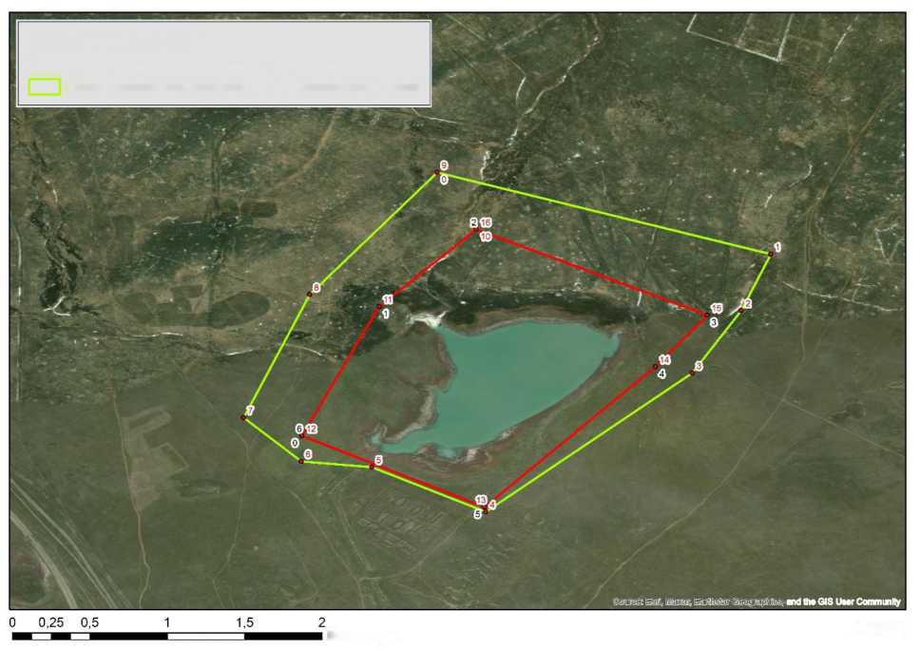

Озеро Даурское (граница охранной зоны)
МСК-75 |  |  | WGS-1984
№ п/п | X | Y | № п/п | X | Y
1 | 426910.61 | 4164712.46 | 1 | 116° 50' 43.02" E | 49° 58' 3.71" N
2 | 426360.08 | 4166094.58 | 2 | 116° 51' 52.79" E | 49° 57' 46.60" N
3 | 425997.45 | 4165965.11 | 3 | 116° 51' 46.58" E | 49° 57' 34.80" N
4 | 425596.84 | 4165754.68 | 4 | 116° 51' 36.34" E | 49° 57' 21.73" N
5 | 424713.21 | 4164879.57 | 5 | 116° 50' 53.15" E | 49° 56' 52.69" N
6 | 425009.01 | 4164409.48 | 6 | 116° 50' 29.34" E | 49° 57' 2.02" N
7 | 425051.7 | 4164115.85 | 7 | 116° 50' 14.58" E | 49° 57' 3.25" N
8 | 425338.24 | 4163879.97 | 8 | 116° 50' 2.52" E | 49° 57' 12.40" N
9 | 426130.01 | 4164167.97 | 9 | 116° 50' 16.33" E | 49° 57' 38.17" N
10 | 426910.61 | 4164712.46 | 10 | 116° 50' 43.02" E | 49° 58' 3.71" N
11 | 426539.45 | 4164869.03 | 11 | 116° 50' 51.17" E | 49° 57' 51.78" N
12 | 426047.85 | 4164455.94 | 12 | 116° 50' 30.84" E | 49° 57' 35.66" N
13 | 425216.95 | 4164120.88 | 13 | 116° 50' 14.70" E | 49° 57' 8.60" N
14 | 424743.57 | 4164875.07 | 14 | 116° 50' 52.90" E | 49° 56' 53.67" N
15 | 425639.74 | 4165601.04 | 15 | 116° 51' 28.60" E | 49° 57' 23.04" N
16 | 425969.7 | 4165822.93 | 16 | 116° 51' 39.47" E | 49° 57' 33.83" N
17 | 426539.45 | 4164869.03 | 17 | 116° 50' 51.17" E | 49° 57' 51.78" N

________________

